# Как очистить кэш в ПК «Бюджет-СМАРТ»

1. Нажмите на верхней панели кнопки «Справка» - «О программе»:

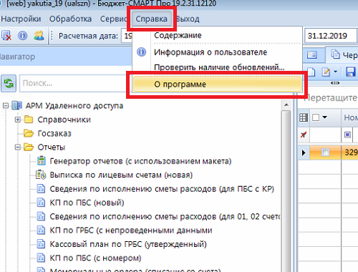

1. Появится информационное окно. Нажмите на клавиатуре одновременно кнопки CTRL + O (Латинская буква «O»):

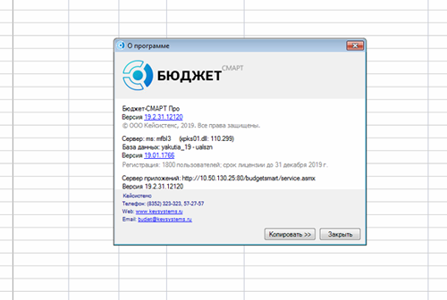

1. Информационное окно пропадет, а в нижнем левом углу программы появится кнопка «Кэш». Нажмите на эту кнопку:

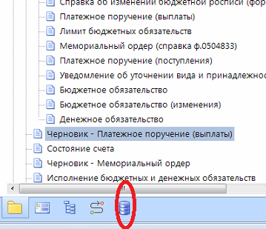

1. На левой панели выделите галочками все пункты меню и нажмите кнопку «Очистить кэш»:

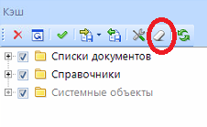

1. Нажмите «Да» в окне подтверждения:

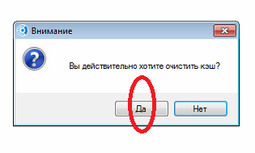

1. Кэш будет полностью очищен. Для возвращения в режим работы нажмите в нижнем левом углу кнопку «Навигатор»:

